Galli Evan Rapport projet : Memory

Lecard Maxence

Groupe 5

**Répartition et organisation du travail :**

Nous avons utilisé l’IDE [Visual Studio 2022](https://visualstudio.microsoft.com/fr/vs/community/) afin de profiter de la richesse de ses outils et de son confort d’utilisation.

Nous avons aussi utilisé [GitHub](github.com/) afin de nous faciliter la tâche en termes de communication du code et notamment pour le suivi du travail grâce à un historique nous permettant de suivre les modifications apportées par notre binôme.

Nous avons également essayé de respecter au maximum les conventions de code, nous avons pour cela utilisé pylint, un outil de vérification de code qui nous a rapporté les changements nécessaires. Pylint attribue à notre projet une note de 9.48 / 10

Pour la répartition du travail, Evan s’est occupé du système de jeu, alors que Maxence s’est occupé du décor. Nous avons aménagé des horaires de travail pendant les vacances, notamment par appels discord.

Bien que ce rapport soit destiné à apporter des explications quant à notre programme, le code contient de nombreux commentaires afin d’expliquer plus en détail certains passages.

**Thème graphique et niveaux de difficulté :**

Nous avons choisi le niveaux 2+ pour le projet, l'utilisateur peut donc cliquer sur l'objet de son choix. Nous avons aussi implémenté une barre de progression permettant au joueur de visualiser le nombre de tentatives restantes (nous reviendrons plus en détail sur ce point).

Le thème de notre jeu est l’hiver.

Concernant les éléments du décor, nous avons mis deux bonhommes de neige au premier plan et les éléments du décor qui se répètent sont les étoiles, celles-ci scintillent et sont positionnées aléatoirement à chaque redémarrage du jeu. **Les éléments graphiques comme le reste du système de jeu ont été créés par nos soins.**

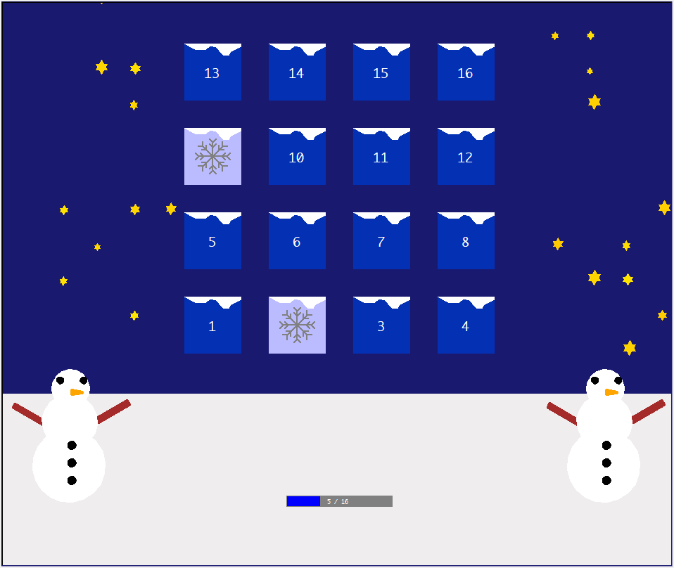

**Règle du jeu :**

Le joueur clique une première fois pour retourner la carte, puis il clique sur une seconde carte. Si les deux cartes ont la même forme et la même couleur, alors le couple de carte reste retourné. Dans le cas contraire, les cartes se retournent après un délai d’une seconde. On continue ainsi de suite jusqu’à avoir trouvé toutes les paires de la partie.

Il y a un nombre maximum de tentatives qui dépend du nombre de cartes dans la partie. Celui-ci correspond au double du nombre de couples de cartes. Il est possible de visualiser ce nombre d’essai grâce à la barre de progression située au milieu en bas de l’écran. Au-delà de ce nombre d’essai, la partie s’arrête, et le joueur a perdu.

**Structure du code :**

Notre projet est divisé en 5 modules dont nous allons détailler le rôle de chacun ci-après

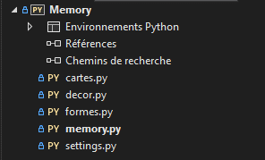

**Programme principal :**

Le programme principal se trouve dans le fichier memory.

Au début de notre programme, nous importons les modules et les librairies dont nous besoin.

Nous avons désactivé le redimensionnement de la fenêtre de jeu car celle-ci nous aurait posé problème pour le positionnement du décor. Nous nous sommes servis de trois tortues différentes pour tracer le décor, les cases et la barre de progression. C’est aussi dans ce programme que nous appelons la fonction main qui trace le décor.

**Génération aléatoire des paires de cartes :**

Le nombre de cartes est déterminé à partir du nombre de colonnes et de lignes de la grille.

Le code génère une liste de l'ensemble des couples forme/couleur.

La génération aléatoire privilégie les couples dont la couleur et la forme ne sont jamais sorties afin d’éviter de jouer avec des objets qui seraient tous de la même couleur ou de la même forme. Puis, on sélectionne parmi les couples forme/couleur non tirés le nombre manquant de couples.

Nous avons alors généré l’ensemble des couples forme/couleur. Il nous suffit ensuite de dupliquer la liste obtenue pour obtenir des paires de cartes. Enfin, on mélange la liste de manière à répartir les cartes sur la grille.

**Le jeu :**

Le programme de jeu est contenu dans une fonction nommée clickCases qui est appelée lorsque l’utilisateur effectue un clic.

Cette fonction vérifie tout d’abord, grâce à la fonction obtenirCase présente dans cartes, si le clic s’est produit sur une carte et que cette carte est non retournée. Si ce n’est pas le cas, la fonction s’arrête.

Une fois la première carte sélectionnée par le joueur, le programme affiche le contenu de la carte en traçant l’objet correspondant, puis attend l’instruction du joueur pour la deuxième carte.

Si les cartes sélectionnées cachent des objets de même couleur et de même forme, alors le joueur a trouvé une paire. On garde alors les cartes face visible, sinon on attend une seconde (toute action du joueur est désactivée durant cette période) pour laisser le temps au joueur de visualiser le contenu avant de retourner les cartes (c’est à dire re-dessiner la carte sans l’objet).

Enfin, si les cartes ont toutes été retournées, alors la partie est gagnée et un écran de fin apparaît.

Si au contraire, le joueur a dépassé le nombre de tentatives autorisées, la partie est perdue et un autre écran de fin apparaît.

Dans les autres cas, le jeu se prépare à recevoir un nouveau couple et à répéter les mêmes instructions.

**Settings :**

C’est le fichier qui contient les paramètres du jeu (comme le nombre de cartes, la couleur et les formes des objets de la carte) et que l’utilisateur peut modifier.

**Cartes :**

C’est le module qui est chargé du bon fonctionnement de la grille. C’est lui qui positionne et dessine les cartes et leur contenu.

Dans le fichier, il y a plusieurs fonctions :

* La fonction dessineCase qui dessine la carte.
* La fonction positionCase qui calcule la position de la carte d’index i.
* La fonction obtenirCase qui calcule l’index de la carte présente aux coordonnées x, y.
* La fonction afficheContenu qui dessine les cartes non sélectionnées et qui révèle le contenu des cartes sélectionnées et de celles qui ont déjà été révélées (les paires de cartes déjà trouvées).

**Formes :**

Le module formes est composé de nombreuses fonctions qui ont pour objectif de tracer les différents éléments graphiques du jeu, comme le décor ou bien les objets sous les cartes.

Ce module contient notamment la fonction dessine qui est appelée pour chacune des fonctions de formes. Cette fonction dessine permet d’initialiser la position, la couleur, l’épaisseur et l’orientation de la tortue.

L’ensemble des fonctions (à l’exception de texte) prend en paramètre les coordonnées du point en bas à gauche de la figure. Ainsi, pour la fonction rond par exemple, les coordonnées ne sont pas celles du centre mais celles du point en bas à gauche d’un carré (imaginaire) dans lequel le rond serait circonscrit.

Les fonctions sont assez commentées et ne nécessitent pas forcement beaucoup plus d'explications que celle fournies dans le code.

**Decor :**

La fonction main du module decor est appelée dans le programme principal. Celle-ci est chargée d’appeler le reste des fonctions de décor qui ont pour rôle de tracer des objets. Le programme principal étant indépendant du décor, il serait possible de créer plusieurs décors sans avoir à changer le reste du programme (on pourrait créer par exemple plusieurs saisons). Pour cela, il suffirait de changer le module décor.

Le fichier decor est composé de plusieurs fonctions :

* La fonction main : c’est la fonction qui est appelée par le programme principal et qui appelle les différentes fonctions chargées de tracer le décor.
* La fonction generateEtoiles qui crée une liste de n tuples (x, y, taille), en respectant un espacement minimum entre les étoiles afin d’éviter qu’elle ne se superposent.
* La fonction etoiles qui permet de tracer les étoiles en fonction des tuples obtenus grâce à la fonction generateEtoiles.
* La fonction bonhommeDeNeige : trace un bonhomme de neige

Pour la construction du bonhomme de neige, nous nous sommes servis de la fonction rond présente dans le module formes pour tracer les corps du bonhomme de neige, ainsi que ses yeux et les boutons qui sont sur son corps. Nous nous sommes servis de la fonction triangle qui se trouve dans formes, afin de tracer un triangle orange à l’horizontale qui représente la carotte (le nez du bonhomme de neige). Enfin, nous avons utilisé la fonction rectangle de formes pour tracer les bâtons qui forment les bras du bonhomme de neige. Cette fonction est appelée de façon à tracer un rectangle marron incliné d’un angle respectif de 30 et 150 degrés.

**Informations supplémentaires :**

**La durée du projet :**

Ce projet a été réalisé en une quarantaine d’heures réparties sur six semaines.

**Problèmes rencontrés :**

Durant le développement de ce projet, nous n’avons pas rencontré de problèmes majeurs. Voici une liste non exhaustive des soucis que nous avons eus, ainsi que la solution trouvée :

* L’affichage qui ne s’actualise pas : Utilisation de la fonction update de turtle
* La récupération de la taille de la fenêtre :

Utilisation de turtle.Screen().window_width() et turtle.Screen().window_height()

* Le redimensionnement de la fenêtre qui cause un problème de positionnement du décor : Désactivation du redimensionnement grâce à la fonction turtle.Screen().cv._rootwindow.resizable
* La génération aléatoire des paires de cartes qui privilégie les couples dont la couleur et la forme ne sont pas sorties : Utilisation d’itertools.product pour calculer les combinaisons possibles et le choix des paires en fonction de leur position dans la liste

**Améliorations possibles :**

Bien que notre jeu soit parfaitement fonctionnel, il pourrait être amélioré sur certains points :

* Avoir la possibilité de choisir la difficulté au démarrage. Celle-ci pourrait par exemple consister en une diminution du nombre de tentatives autorisées, ou encore par une augmentation du nombre de cartes dans la partie.
* Pouvoir recommencer la partie sans avoir à redémarrer le jeu
* L’algorithme de calcul du nombre de tentatives pourrait être ajusté pour être plus en raccord avec la difficulté réelle : 4 tentatives pour 2 couples, c’est gagné d’avance, mais 60 tentatives pour 30 couples, ça l’est beaucoup moins !
* Enfin, on pourrait imaginer implémenter un système de saison dans le jeu qui changerait les cartes et le décor en fonction de celles-ci.

**Ce que le projet nous a apporté :**

Tout d’abord, ce projet a été l’occasion de travailler en équipe. Nous nous sommes répartis les tâches, et faisions le point sur nos avancées via des appels Discord.

Cela a aussi été une façon de renforcer nos acquis en Python et, pour Maxence, de découvrir Visual Studio 2022, ainsi que GitHub.

Ce projet nous a permis d’imaginer le travail de développeur en entreprise : savoir respecter un cahier des charges, ainsi qu’un délai, savoir communiquer et échanger des idées, être capable chacun de notre côté de créer des codes qui répondent à une norme afin de pouvoir les rassembler par la suite.